Коллегия министерства социального развития Новосибирской области
15 декабря, 2015

МАТЕРИАЛЫ
к заседанию коллегии
министерства социального развития
Новосибирской области

Реализация Федерального закона от 28 декабря 2013 г. № 442-ФЗ
«Об основах социального обслуживания граждан
в Российской Федерации» на территории
Новосибирской области: первые итоги

Информация о реализации Федерального закона от 28.12.2013 № 442-ФЗ «Об основах социального обслуживания граждан в Российской Федерации» на территории Новосибирской области

Формирование региональной нормативной правовой базы

Федеральный закон от 28 декабря 2013 года № 442-ФЗ «Об основах социального обслуживания граждан в Российской Федерации» (далее – Закон) вступил в силу с 1 января 2015 года и заменил собой федеральные законы от 02.08.1995 № 122-ФЗ «О социальном обслуживании граждан пожилого возраста и инвалидов» и от 10.12.1995 № 195-ФЗ «Об основах социального обслуживания населения в Российской Федерации».
Закон установил правовые, организационные и экономические основы социального обслуживания граждан в Российской Федерации, полномочия федеральных органов государственной власти и органов государственной власти субъектов Российской Федерации в сфере социального обслуживания граждан, права и обязанности получателей и поставщиков социальных услуг.
Однако, для того, чтобы Закон работал в полной мере, было необходимо принятие целого ряда нормативных правовых актов на уровне субъекта Российской Федерации. В Новосибирской области таких нормативных правовых актов принято более 20.
Во-первых, принят Закон Новосибирской области от 18.12.2014 № 499-ОЗ «Об отдельных вопросах организации социального обслуживания граждан в Новосибирской области».
Постановлением Правительства Новосибирской области от 05.03.2015 № 74-п «О дополнительных категориях граждан, которым социальные услуги в Новосибирской области предоставляются бесплатно» расширен перечень категорий граждан, которым социальные услуги предоставляются бесплатно, в целях недопущения ухудшения прав и законных интересов граждан, имеющих право на бесплатное социальное обслуживание до 01.01.2015. В этой же связи принято и постановление Правительства Новосибирской области от 04.08.2014 № 312-п «О дополнительных обстоятельствах для признания граждан нуждающимися в социальном обслуживании».
Объемы социальных услуг, предоставляемых поставщиками социальных услуг до 01.01.2015, сохранены в Новосибирской области полностью, также сохранены все категории граждан, которые обладали правом на предоставление социальных услуг бесплатно до указанной даты, включая инвалидов и участников Великой Отечественной войны.
В целях организации социального обслуживания в новых условиях в Новосибирской области утверждены:
№ п/п | Вид нормативного документа | Дата утверждения | Номер | Название
1 | Приказ министерства социального развития Новосибирской области | 27.08.2014 | 976 | Об утверждении Порядка расходования организациями социального обслуживания Новосибирской области, подведомственными министерству социального развития Новосибирской области, средств, образовавшихся в результате взимания платы за предоставление социальных услуг
2 | Постановление Правительства Новосибирской области | 15.09.2014 | 375-п | Об утверждении Порядка осуществления регионального государственного контроля (надзора) в сфере социального обслуживания
3 | Постановление Правительства Новосибирской области | 20.10.2014 | 420-п | Об утверждении Порядка формирования и ведения реестра поставщиков социальных услуг
4 | Приказ министерства социального развития Новосибирской области | 22.10.2014 | 1235 | Об утверждении Порядка формирования и ведения регистра получателей социальных услуг
5 | Приказ министерства социального развития Новосибирской области | 22.10.2014 | 1236 | Об установлении Порядка обеспечения бесплатного доступа к информации о поставщиках социальных услуг
6 | Приказ министерства социального развития Новосибирской области | 29.10.2014 | 1268 | Об утверждении формы Акта проверки поставщика социальных услуг
7 | Приказ министерства социального развития Новосибирской области | 06.10.2014 | 1164 | Об утверждении норм питания в организациях социального обслуживания Новосибирской области
8 | Приказ министерства социального развития Новосибирской области | 27.10.2014 | 1257 | Об утверждении нормативов обеспечения площадью жилых помещений, мягким инвентарем при предоставлении социальных услуг организациями социального обслуживания Новосибирской области
9 | Приказ министерства социального развития Новосибирской области | 31.10.2014 | 1288 | Об утверждении Порядков предоставления социальных услуг  Для каждой формы социального обслуживания установлены: правила предоставления социальных услуг, стандарт социальных услуг, условия предоставления социальных услуг, требования к деятельности поставщика социальных услуг, перечень документов, необходимых для предоставления социальных услуг
10 | Приказ министерства социального развития Новосибирской области | 31.10.2014 | 1289 | Об утверждении Нормативов штатной численности организаций социального обслуживания Новосибирской области
11 | Приказ министерства социального развития Новосибирской области | 19.12.2014 | 1431 | Об утверждении рекомендуемых форм договоров о предоставлении социальных услуг, рекомендуемой формы акта о предоставлении срочных социальных услуг
12 | Приказ министерства социального развития Новосибирской области | 23.12.2014 | 1446 | Об утверждении Стандартов социальных услуг, предоставляемых поставщиками социальных услуг
13 | Постановление Правительства Новосибирской области | 25.12.2014 | 535-п | Об утверждении Порядка межведомственного взаимодействия органов государственной власти Новосибирской области при предоставлении социальных услуг и социального сопровождения
14 | Постановление Правительства Новосибирской области | 25.12.2014 | 534-п | Об утверждении Регламента межведомственного взаимодействия органов государственной власти Новосибирской области в связи с реализацией полномочий Новосибирской области в сфере социального обслуживания
15 | Приказ департамента по тарифам Новосибирской области | 29.12.2014 | 502-ТС | Об установлении предельных максимальных тарифов на социальные услуги, предоставляемые поставщиками социальных услуг получателям социальных услуг на территории Новосибирской области
16 | Постановление Правительства Новосибирской области | 30.12.2014 | 567-п | Об установлении Порядка утверждения тарифов на социальные услуги на основании подушевых нормативов финансирования социальных услуг
17 | Постановление Правительства Новосибирской области | 09.02.2015 | 49-п | О размере и порядке выплаты компенсации поставщикам социальных услуг, предоставляющим гражданам социальные услуги, предусмотренные индивидуальной программой, включенным в реестр поставщиков социальных услуг в Новосибирской области, но не участвующим в выполнении государственного задания (заказа)
18 | Приказ министерства социального развития Новосибирской области | 03.03.2015 | 167 | Об утверждении перечня мероприятий, которые осуществляются при оказании социального сопровождения
19 | Приказ министерства социального развития Новосибирской области | 10.03.2015 | 182 | Об утверждении номенклатуры организаций социального обслуживания Новосибирской области
20 | Приказ министерства социального развития Новосибирской области | 22.04.2015 | 328 | Об утверждении Плана проведения информационно-разъяснительной работы
21 | Приказ министерства социального развития Новосибирской области | 09.06.2015 | 497 | Об организации профессионального обучения, профессионального образования и дополнительного профессионального образования работников поставщиков социальных услуг в Новосибирской области

В большинство этих нормативных правовых актов в течение 2015 года вносились изменения, учитывающие практический опыт работы.

Организация социального обслуживания населения
в новых правовых условиях

В Новосибирской области сохранена двухуровневая модель управления системой социального обслуживания населения.
Государственный уровень, на котором полномочия осуществляют:
- министерство социального развития Новосибирской области (далее – министерство);
- 26 государственных учреждений Новосибирской области, подведомственных министерству, в т.ч.:
- 3 центра социальной помощи семье и детям;
- 3 социально-реабилитационных центра для несовершеннолетних;
- 1 центр помощи семье и детям («Рассвет»);
- 1 комплексный центр социальной адаптации граждан;
- 1 специальный дом-интернат для престарелых и инвалидов;
- 2 дома-интерната общего типа;
- 1 дом ветеранов Новосибирской области;
- 1 дом милосердия;
- 1 геронтологический центр;
- 6 психоневрологических интернатов;
- 3 центра реабилитации инвалидов;
- 1 социально-оздоровительный центр;
- 1 реабилитационный центр для детей и подростков с ограниченными возможностями;
- 1 детский дом-интернат для умственно отсталых детей.
Муниципальный уровень, к которому относятся:
- 42 отдела организации социального обслуживания населения органов местного самоуправления муниципальных образований Новосибирской области;
- 75 муниципальных учреждений социального обслуживания населения, в т.ч.:
- 43 комплексных центра социального обслуживания населения;
- 2 центра социальной помощи семье и детям;
- 5 социально-реабилитационных центров для несовершеннолетних;
- 1 социальный приют для детей и подростков;
- 1 специальный дом для одиноких престарелых;
- 1 дом милосердия;
- 2 социально-оздоровительных центра;
- 2 реабилитационных центра для детей и подростков с ограниченными возможностями;
- 18 учреждений для детей-сирот и детей, оставшихся без попечения родителей.
Всего в сфере социального обслуживания населения заняты около 10900 сотрудников.
Сформирован и ведется реестр поставщиков социальных услуг. Любая организация (индивидуальный предприниматель) вправе подать заявление о включении в реестр поставщиков социальных услуг.
На 01.12.2015 в реестре поставщиков социальных услуг числится 89 организаций, оказывающих социальные услуги населению, в т.ч. 6 – некоммерческих.
Проделана большая работа по формированию регистра получателей социальных услуг. Определен формат регистра. На базе имеющегося программного обеспечения, начиная с января 2015 года, всеми учреждениями социального обслуживания Новосибирской области ведется регистр получателей социальных услуг.
Решение о признании граждан нуждающимися в социальном обслуживании либо об отказе в социальном обслуживании принимают органы местного самоуправления муниципальных районов и городских округов (отделы социального обслуживания населения), наделенные отдельными государственными полномочиями в сфере социального обслуживания.
Начиная с 01.01.2015 для всех граждан, признанных нуждающимися в социальном обслуживании разрабатываются индивидуальные программы предоставления социальных услуг (ИППСУ), заключаются договоры об оказании социальных услуг.
Всего за 9 месяцев 2015 года получили социальные услуги в различных формах социального обслуживания более 100,0 тыс. человек (109 536 человек).
В стационарных учреждениях услуги получают 4729 человек, на надомном обслуживании находятся более 14,0 тыс. граждан.
На 01.10.2015 на учете в комплексных центрах социального обслуживания населения Новосибирской области (далее – КЦСОН) в качестве малообеспеченных состоит 308 640 человек (11,2%), в т.ч. 82 579 семей с детьми в них 146 433 ребенка); 6322 семьи с детьми-инвалидами (в них 6500 детей-инвалидов); 21 064 многодетных семей (в них 70056 детей) (рис.1).

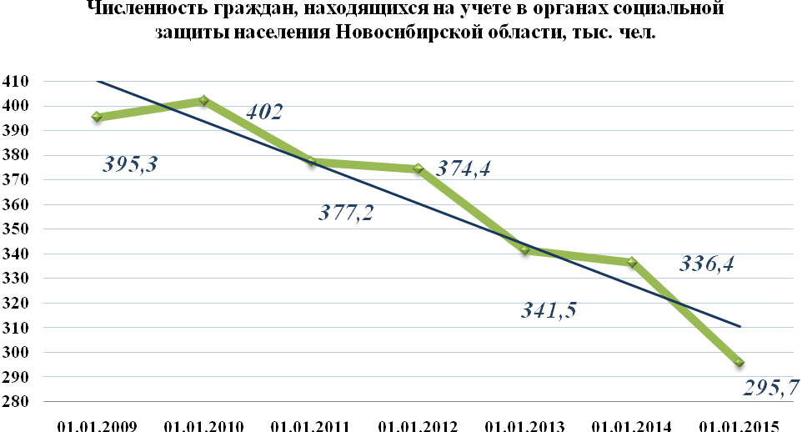
Рис. 1. Численность граждан, находящихся на учете
в органах социальной защиты населения Новосибирской области, тыс. чел.
Область продолжает удерживать 100% уровень доступности по стационарному и надомному социальному обслуживанию. Введены дополнительные койко-места в отделениях повышенной комфортности: в Бердском пансионате ветеранов труда им. М.И. Калинина (60 койко-мест), в Каменском психоневрологическом интернате (40 мест), в Завьяловском психоневрологическом интернате (20 мест), в Областном доме милосердия (5 мест).
В Новосибирской области действуют – 43 КЦСОН (из них в г. Новосибирске – 10), предоставляющие социальные услуги на дому.
За 9 месяцев 2015 года в Новосибирской области социальные услуги на дому в соответствии с индивидуальными программами предоставления социальных услуг оказаны 15 989 гражданам, в том числе:
- социально-бытовые услуги – 14 409 гражданам в 128 отделениях надомного обслуживания;
- социально-бытовые и социально-медицинские услуги – 1 580 гражданам в 20 специализированных отделениях.
С вступлением в силу Закона изменился порядок взимания оплаты с граждан, пользующихся социальными услугами, в том числе в форме социального обслуживания на дому.
По состоянию на 01.10.2015 доля граждан, которые получают социальные услуги на дому бесплатно, составляет 36% (5 756 человек) от общего числа получателей социальных услуг на дому: это участники Великой Отечественной войны, вдовы участников Великой Отечественной войны и граждане, чей доход ниже 1,5% прожиточного минимума, установленного в регионе для соответствующей социально-демографической группы.
Для сравнения, на 01.01.2015 получали социальные услуги на дому бесплатно 11,5% (1970 человек) от общей численности граждан, охваченных надомным обслуживанием.
Решать социальные проблемы пожилых людей также позволяют существующие на территории региона 54 приемные семьи и 265 волонтеров (количество обслуживаемых граждан – 496).
Работающая система мобильного обслуживания выездными бригадами обеспечивает доступность социальных услуг для пожилых людей, проживающих в сельской местности. Также социально-благотворительная и адресная помощь малообеспеченным гражданам и гражданам пожилого возраста оказывается в рамках акций миссионерского поезда и корабля-церкви.
С целью внедрения инновационных разработок в социальную сферу действуют Научно-технический совет, Медицинский совет. Для обмена опытом по повышению качества предоставления социальных услуг работают «Школа милосердия», «Школа психологов». Подготовлен к публикации сборник «Энциклопедия социальных практик по работе с пожилыми людьми и инвалидами».
Для сохранения преемственности в работе и контроля за ситуацией в настоящее время практически завершено заключение договоров с семьями в социально опасном положении, семьями с детьми, испытывающими трудности в социальной адаптации, семьями, воспитывающими детей-инвалидов, из числа семей, состоявших на учете в КЦСОН.
Так, количество семей, находящихся в социально опасном положении на 01.10.2015, снизилось на 50,1% (1632 семьи) по сравнению с численностью на начало 2014 года – 3 273 семьи (рис. 2).

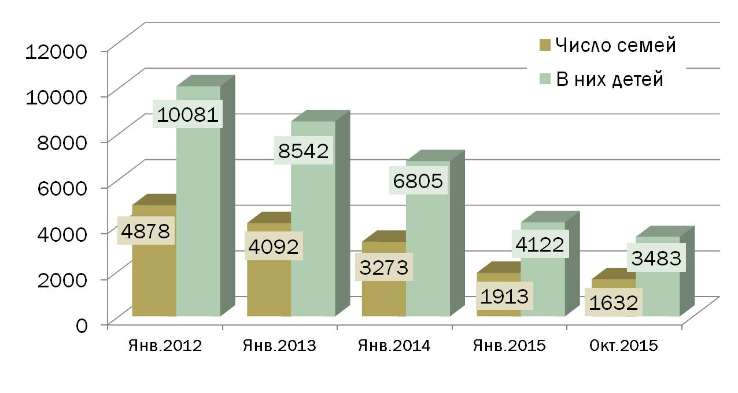
Рис. 2. Численность семей в социально опасном положении

Количество семей, воспитывающих детей-инвалидов, незначительно выросло по сравнению с началом 2014 года: на 01.01.2014 – 6 132 семьи, на 01.10.2015 – 6 156 семей.
При организации работы выбор сделан в пользу ранней профилактики семейного неблагополучия, помощи в актуализации внутреннего потенциала семьи на выход из трудной жизненной ситуации, в том числе через «социальный контракт».
На 01.11.2015 социальную помощь на основании социального контракта получили 736 семей, с 2010 года (начало действия проекта «Социальный контракт») заключено 2197 контрактов на общую сумму 49,7 млн. рублей, в т.ч. 1220 – на развитие личного подсобного хозяйства.
Практика показала, что более востребованными оказались такие направления данного проекта как развитие личного подсобного хозяйства (быстрая отдача) и пожаробезопасность жилых помещений (безопасность и защита жизни граждан, сохранение домовладения). За 5 лет действия социального контракта он доказал свою эффективность, так как в большинстве семей наблюдается улучшение материального положения и качества жизни (рис. 3).
Параллельно заключению социального контракта о взаимных обязательствах семьи и государства, проводится работа по оказанию помощи и дополнительных мер социальной поддержки со стороны всех структур. Как правило, это целый комплекс мероприятий по выводу семьи из трудной жизненной ситуации.

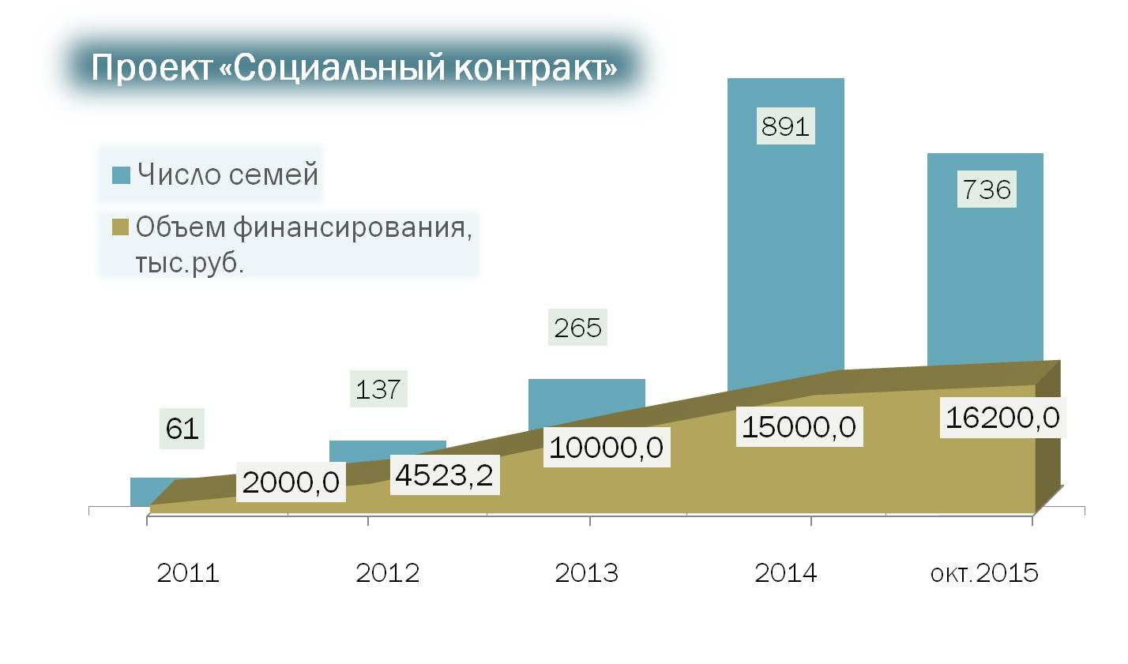
Рис.3. Численность семей – участников проекта «Социальный контракт»
и объемы финансирования

Межведомственное взаимодействие всех служб по данному вопросу обеспечивает не только высокий результат работы, но и дает поддержку семьям по другим направлениям. К примеру, приобретая крупный рогатый скот в рамках социального контракта, семьи порой сталкиваются с проблемами по заготовке кормов, а те, кто уже по окончанию контракта вышел на самообеспечение – с проблемами реализации продукции. В связи с этим главами сельсоветов оказывается помощь в части заготовки кормов и реализации продукции. Практика показывает, что эти вопросы решаемы, а в большинстве районов уже решены на местном уровне.
Для дальнейшего стимулирования у граждан желания улучшить жизнь своей семьи, проявить заботу и внимание не только к своим близким, но и одиноко проживающим гражданам по соседству с сентября 2014 года была запущена благотворительная акция «Социальный контракт помог нашей семье – а мы поможем другим семьям». За это время ее участниками стали 62 семьи из 24 районов области.65 семей были взяты под патронаж и получали необходимую, экологически чистую продукцию от своих соседей-односельчан безвозмездно. Многие семьи – участники акции не оставили своих подопечных и по сегодняшний день, дружат с ними и продолжают помогать, что снижает нагрузку на социальные службы области.
В целях обеспечения профилактической работы и в рамках реализации статьи 29 Закона, предусматривающей, что мероприятия по профилактике обстоятельств, обусловливающих нуждаемость гражданина в социальном обслуживании, могут осуществляться, в том числе и в рамках региональных программ социального обслуживания, утвержденных органами государственной власти субъектов Российской Федерации, министерством разработана Программа ранней профилактики семейного неблагополучия и социального сиротства на территории Новосибирской области на 2015-2017 годы (утверждена постановлением Комиссии по делам несовершеннолетних и защите их прав Новосибирской области от 15.05.2015 № 2).
Задачами программы определены:
- формирование и развитие системы раннего выявления и предупреждения семейного и детского неблагополучия, социального сиротства;
- совершенствование комплексной системы социальной адаптации и реабилитации детей и семей, находящихся на ранней стадии семейного неблагополучия, и в социально опасном положении;
- создание условий для стабилизации ситуации в семье, мобилизация внутренних ресурсов семьи для повышения ответственности родителей за воспитание и содержание своих детей;
- формирование здорового образа жизни, привлечение к спорту, активному отдыху и культурному досугу детей и семьи, воспитывающие детей.
Реализация мероприятий Программы обеспечивает условия для организации системной работы с населением, формирования и развития системы раннего выявления и предупреждения семейного и детского неблагополучия, социального сиротства; повышения эффективности процесса выявления и социального сопровождения семей, находящихся в трудной жизненной ситуации, в том числе в социально опасном положении, в рамках правового поля.
В связи с изменениями в действующем законодательстве организации для детей-сирот и детей, оставшихся без попечения родителей (далее – организации для детей-сирот), которые ранее были образовательными, стали организациями, оказывающими социальные услуги.
В этой связи осуществляется процесс реорганизации детских домов. Из 14 детских домов 11 уже реформированы в Центры семейного устройства, 3 - находятся в стадии оформления. Наполняемость в учреждениях составляет 55,5% (572 ребенка). В рамках данного преобразования на базе учреждений будут созданы службы замещающих семей и постинтернатного сопровождения выпускников. Начата разработка типового штатного расписания организаций с учетом введения в структуру учреждений вышеуказанных служб.
К примеру, на базе МКУ для детей-сирот и детей, оставшихся без попечения родителей, города Новосибирска «Детский дом № 13» функционирует «Служба комплексного сопровождения воспитанников и выпускников детских домов», созданная Благотворительным фондом «Солнечный город». Проекты «Отдельная квартира» и «Учебная квартира» реализуются на базе МКУ города Новосибирска Центр содействия семейному устройству детей-сирот и детей, оставшихся без попечения родителей, подготовки и сопровождения замещающих семей «Созвездие» и МКУ Центр содействия семейному устройству детей-сирот и детей, оставшихся без попечения родителей «Черепановский» имени Героя социалистического труда Лыкова Г.Д. соответственно.
По состоянию на 01.10.2015 в регионе проживает 10699 детей-сирот и детей, оставшихся без попечения родителей, из них 9440 детей воспитывается в замещающих семьях, что составляет 88,2% (2014 год – 84,7%).
По сравнению с началом года на 308 человек сократилась численность детей, состоящих на учете в региональном банке данных (на 01.10.2015 – 1252 ребенка) (рис. 4)

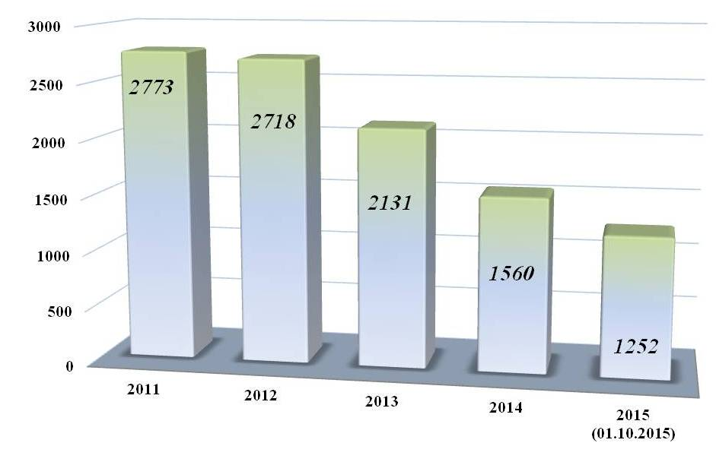
Рис. 4. Численность детей, находящихся на учете
в региональном банке данных о детях, оставшихся без попечения родителей, чел.

Происходит планомерное снижение количества вновь выявленных детей. Так в 2011 году было выявлено 2193 ребенка, в 2014 г. – 1246 детей, на 01.10.2015 – 813. Устроено в замещающие семьи 880 детей-сирот (из числа выявленных в этом году и из находящихся в организациях). 351 воспитанник организаций передан на воспитание в семьи граждан, 25 – возвращены родителям.
На 1 октября т.ч. число приемных семей составило 1907, в них детей – 3592; число семей опекунов (попечителей) – 4918, в них детей – 5848. В интернатных учреждениях города и области проживают 1199 детей, в домах ребенка – 97, в образовательных и социальных организациях для детей-сирот и детей, оставшихся без попечения родителей, находятся 822, в учреждениях профессионального образования (на полном государственном обеспечении) обучаются 280 детей (рис. 5).
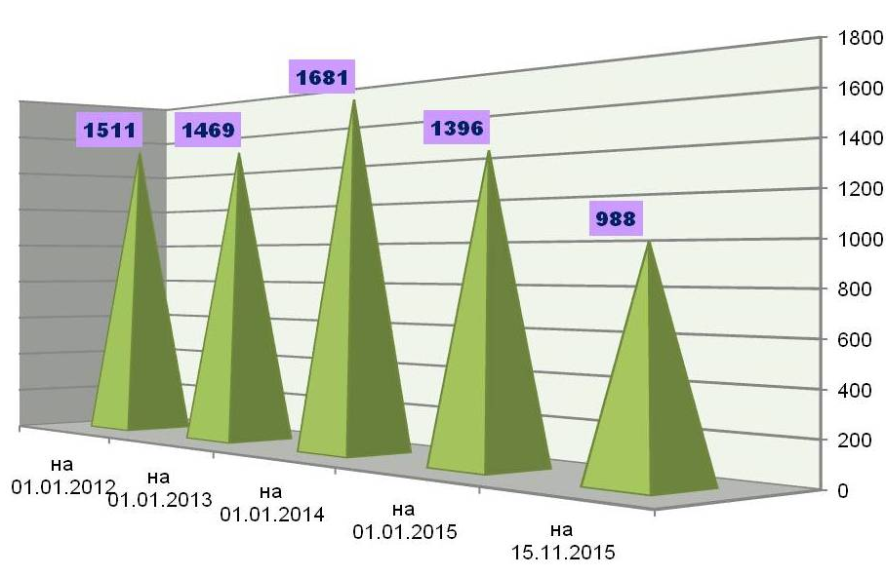
Рис. 5. Число детей-сирот и детей, оставшихся без попечения родителей,
переданных на семейные формы устройства

Осуществляют подготовку граждан, выразивших желание принять детей на воспитание в свои семьи, 7 организаций. На сегодняшний день подготовку прошли 734 кандидата в замещающие родители.
Из 6825 замещающих семей (в них 9440 детей), проживающих в области, на психолого-педагогическом сопровождении находятся 1370, в т.ч. на «кризисном сопровождении» – 161 семья.

Информационно-разъяснительная
работа по реализации положений Закона

Официальный сайт министерства (www.msr.nso.ru) содержит всю необходимую информацию, определенную законодательством, а также большое количество дополнительных материалов по направлениям деятельности министерства и социальных служб области, в том числе по вопросам предоставления социальных услуг и реализации Закона. На сегодняшний день информационная структура сайта включает более 230 тематических страниц.
Для удобства пользователей все сведения по вопросам предоставления социальных услуг и реализации Закона объединены на официальном сайте министерства в разделе «Социальное обслуживание», доступном по прямой ссылке в основном меню на главной странице сайта. Информация, размещенная на страницах раздела, регулярно дополняется и обновляется.
Новостная лента официального сайта министерства пополняется ежедневно и дублируется в социальных сетях «ВКонтакте» (vk.com/msrnso), «Фейсбук» (www.facebook.com/minsoc.nso) и «Твиттер» (twitter.com/MSRNSO).
Большое внимание уделяется индивидуальному консультированию граждан для разъяснения конкретных возникших ситуаций и сложных вопросов. На официальном сайте министерства постоянно действует раздел «Часто задаваемые вопросы», содержащий, в том числе, разъяснения по вопросам предоставления социальных услуг в различных формах. Через сервис сайта «Обратная связь» посетители могут направить электронное обращение в министерство. На региональном информационном портале «Сибкрай.ру» на постоянной основе ведется совместно с министерством рубрика «Консультации» (sibkray.ru/expert/1756/1418/), в которой посетители, зачастую в онлайн-режиме, получают ответы на вопросы по тематике социальной защиты населения, предоставления социальных услуг. Аналогичное консультирование граждан ведется в социальной сети «ВКонтакте», а начиная с сентября 2015 года – на сайте «Инфопро54», где открыта рубрика «Онлайн-помощник» (http://infopro54.ru/help).
В министерстве круглосуточно действует «горячая линия» по многоканальному бесплатному номеру 8-800-100-00-82, регулярно организуются тематические «прямые линии» по различным актуальным вопросам.
На официальных сайтах и информационных стендах поставщиков социальных услуг размещается и поддерживается в актуальном состоянии информация о Законе, федеральных и региональных нормативных актах, предоставляемых социальных услугах.
Министерством ведется постоянный мониторинг соблюдения организациями, включенными в реестр поставщиков социальных услуг, требований по обеспечению доступности и открытости информации.
С целью оказания методической помощи по реализации положений Закона министерством в каждодневном режиме осуществляется методическая помощь органам местного самоуправления Новосибирской области и учреждениям социального обслуживания населения, так, например, проведены:
- цикл обучающих выездных семинаров (в городах Бердске, Куйбышеве, Новосибирске и Краснозерском районе) для специалистов системы профилактики безнадзорности и правонарушений несовершеннолетних;
- методические выезды в КЦСОН Чулымского, Черепановского, Колыванского, Мошковского, Куйбышевского, Доволенского, Здвинского, Искитимского, Кыштовского, Новосибирского, Татарского, Усть-Таркского, Чистоозерного районов области;
- собеседования с представителями 31 муниципального образования (зам. глав по социальным вопросам, начальниками отделов социального обслуживания, директорами КЦСОН, социально-реабилитационных центров для несовершеннолетних) по вопросам организации работы по профилактике социального сиротства и семейного неблагополучия в рамках действующего законодательства;
- проверки личных дел граждан, находящихся на стационарном социальном обслуживании и надомном социальном обслуживании, в КЦСОН Доволенского, Каргатского, Коченевского, Кочковского, Краснозерского, Купинского, Мошковского, Сузунского, Чановского и Чулымского районов области.

Формирование единого программного комплекса в сфере социального обслуживания населения

Учитывая, что имеющийся программный комплекс по ведению регистра получателей социальных услуг не обеспечивает исполнения всех необходимых современных требований по ведению учета получателей социальных услуг, формированию необходимых документов, обеспечению межведомственного электронного взаимодействия, департаментом информатизации и развития телекоммуникационных технологий Новосибирской области совместно с министерством разработано техническое задание и заключен контракт на разработку подсистемы «Учет показателей социального обслуживания населения» в составе Территориальной информационной системы «Социальный портрет гражданина и Типизированное хранилище данных Новосибирской области» (рис. 6).

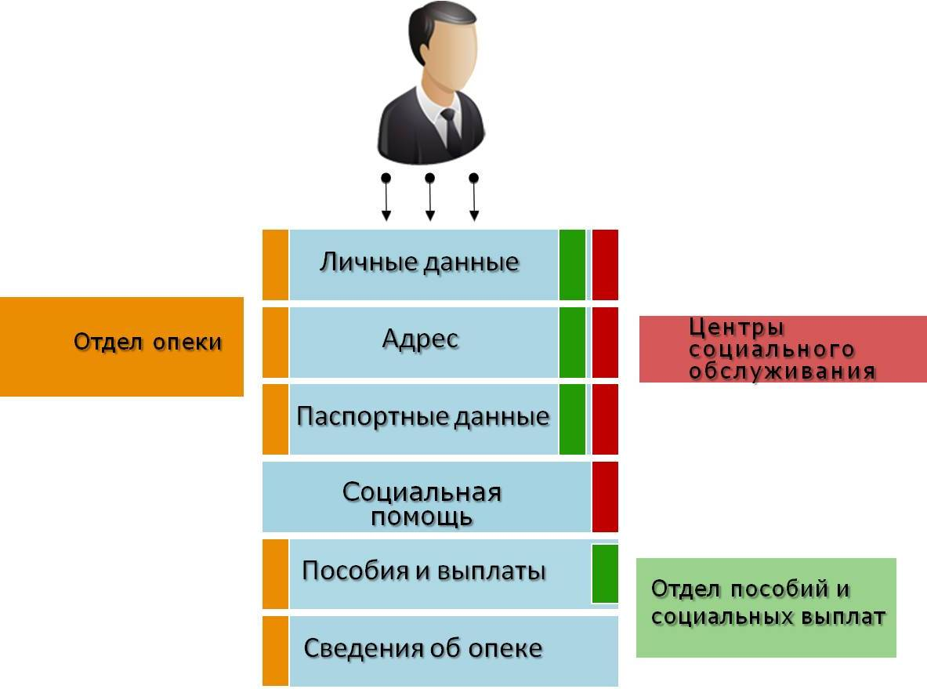
Рис. 6. Социальный портрет гражданина и
Типизированное хранилище данных Новосибирской области

Данная подсистема направлена на обеспечение формирования единой информационной базы обо всех получателях любого вида социальной помощи: мер социальной поддержки, социальных услуг, реабилитационных услуг, мер поддержки программы ранней профилактики семейного неблагополучия и социального сиротства. Она позволит упростить процедуру обмена информацией с поставщиками социальных услуг.

В настоящее время ведется разработка данной подсистемы, завершение разработки планируется к концу 2015 года.
Внедрение данной программы позволит отслеживать «социальную судьбу» гражданина, начиная с момента первого обращения, представлять данные об обратившемся, о сути каждого обращения, результате его рассмотрения, данные работавшего с получателем услуг специалиста (включая время входа в систему, время регистрации обращения, срок рассмотрения). Система позволит повысить адресность и качество предоставления социальных услуг за счет создания единого информационного поля для учета получателей социальных услуг, поставщиков социальных услуг, поддержания в актуальном состоянии достоверной, реальной и оперативной информации о гражданах, признанных нуждающимися в социальном обслуживании. Программа позволит учитывать весь спектр профилактических мероприятий, не относящихся к социальным услугам.

Независимая оценка качества услуг организациями
социального обслуживания

В Новосибирской области созданы все необходимые условия для проведения независимой оценки качества услуг организациями социального обслуживания в соответствии с Федеральным законом от 21.07.2014 № 256-ФЗ «О внесении изменений в отдельные законодательные акты Российской Федерации по вопросам проведения независимой оценки качества оказания услуг организациями в сфере культуры, социального обслуживания, охраны здоровья и образования».
В 2013 году приказом министерства социального развития Новосибирской области № 1013 от 26.08.2013 «О создании Общественного совета по оценке качества работы государственных учреждений, подведомственных министерству социального развития Новосибирской области, оказывающих услуги в сфере социального обслуживания населения» создан Общественный совет по оценке качества работы государственных учреждений, подведомственных министерству социального развития Новосибирской области, оказывающих услуги в сфере социального обслуживания населения (далее – Общественный совет), и утверждено Положение об Общественном совете по проведению независимой оценки.
Формирование Общественного совета проходило по заявительному принципу, его состав утвержден приказом министерства социального развития Новосибирской области от 04.10.2013 № 1169 «Об утверждении состава Общественного совета». Приказом министерства социального развития Новосибирской области от 15.09.2015 № 860 утвержден новый состав Общественного совета, в который вошли 16 представителей различных общественных организаций.
В результате работы Общественного совета утверждены методика, общие критерии и показатели для проведения независимой оценки качества деятельности учреждений. Установлен перечень организаций (13 государственных учреждений) и организация-оператор, которая осуществляла сбор, обобщение и анализ информации о качестве оказания услуг в учреждениях в 2015 году. Результаты независимой оценки качества 13-ти учреждений, а также рейтинги и рекомендации размещены на официальном сайте министерства (http://www.msr.nso.ru/page/1273).
В течение 2015–2016 годов планируется провести независимую оценку качества оказания услуг во всех 33 государственных учреждениях, подведомственных министерству.
28 августа 2015 года заместителем Министра труда и социальной защиты Российской Федерации Ельцовой Л.Ю. проведено совещание с представителями федеральных и исполнительных органов власти и общественных советов Сибирского и Уральского федеральных округов по вопросам организации независимой оценки качества оказания услуг, в ходе которого был высоко оценен опыт Новосибирской области про проведению независимой оценки качества организаций социального обслуживания.
С 2015 года на официальном сайте для размещения информации о государственных (муниципальных) учреждениях размещается информация о проведении независимой оценки качества услуг в социальной сфере (рис. 7).

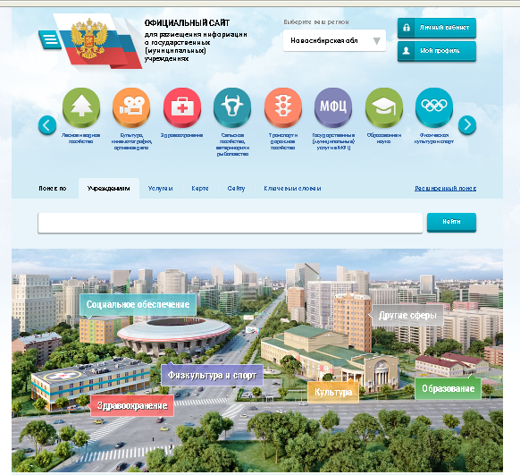

Рис. 7. Страница официального сайта для размещения информации о государственных (муниципальных) учреждениях

Постановлением Губернатора Новосибирской области от 09.10.2015 № 209 министерство определено уполномоченным органом по координации деятельности и общему методическому обеспечению проведения независимой оценки качества оказания услуг организациями в сфере культуры, социального обслуживания, охраны здоровья и образования Новосибирской области.
В 2014 году организовано участие представителей социально ориентированных некоммерческих организаций, представителей общественности, членов общественных советов в сфере социального обслуживания, здравоохранения, образования, культуры, физкультуры и спорта Новосибирской области в семинарах по формированию независимой системы оценки качества работы организаций, оказывающих социальные услуги, включая определение критериев эффективности работы таких организаций и ведение публичных рейтингов их деятельности: «Основы оценки в социальной сфере», «Практические подходы к оценке качества социальных услуг и деятельности учреждений социальной сферы» (рис. 8).

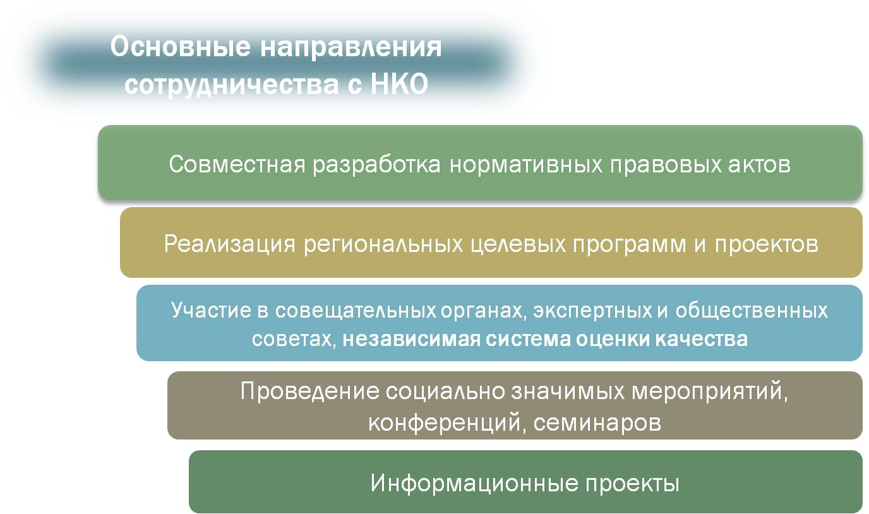

Рис. 8. Направления сотрудничества с НКО

С 1 по 22 октября 2015 года некоммерческим партнерством «Информационно-аналитический центр развития гражданских инициатив» организовано проведение практических семинаров по независимой оценке качества работы организаций, оказывающих социальные услуги.
Участникам семинаров представлены: новации в сфере социальной политики Российской Федерации, опыт работы различных общественных советов, методика проведения независимой оценки качества и др.
Профессиональные стандарты работников организаций социального обслуживания, утвержденные Министерством труда и социальной защиты Российской Федерации в 2013 году, применяются руководителями комплексных центров социального обслуживания населения муниципальных районов и городских округов Новосибирской области при формировании кадровой политики, организации системы управления персоналом, обучения и аттестации работников, заключении трудовых договоров, разработке должностных инструкций и установлении систем оплаты труда. В настоящее время профессиональные стандарты, с учетом практики внедрения в регионах Российской Федерации, дорабатываются. В 2016 году всеми организациями социального обслуживания населения профессиональные стандарты будут применяться при формировании требований к профессиональным компетенциям сотрудников в целях повышения качественного уровня социального обслуживания.
Ввиду необходимости постоянного обновления теоретических и практических знаний, освоения современных технологий и методов решения профессиональных задач на первый план выдвигается повышение квалификационного уровня и профессиональной подготовки специалистов.
При организации системы управления персоналом, обучении и аттестации работников, заключении трудовых договоров, разработке должностных инструкций и установлении систем оплаты труда руководителями учреждений применяются профессиональные стандарты работников организаций социального обслуживания, утвержденные Министерством труда и социальной защиты Российской Федерации.
Во исполнение приказа министерства от 17.09.2014 № 1052 «Об организации работы по проведению аттестации работников государственных учреждений, подведомственных министерству социального развития Новосибирской области» в учреждениях разработаны и утверждены положения о порядке проведения аттестации работников; сформирован состав аттестационных комиссий и списки сотрудников, подлежащих аттестации; утверждены графики проведения аттестации работников.

Некоторые итоги правоприменительной практики
при реализации Закона

- В пункте 1 статьи 8 Федерального закона № 442-ФЗ устанавливается, что к полномочиям органов государственной власти субъектов Российской Федерации в сфере социального обслуживания относится правовое регулирование и организация социального обслуживания в субъектах Российской Федерации в пределах полномочий, установленных настоящим Федеральным законом. При этом в Федеральном законе № 442-ФЗ не раскрывается, что понимается под понятием «организация социального обслуживания».
При анализе указанного выше полномочия и норм Федерального закона от 06.10.1999 № 184-ФЗ «Об общих принципах организации законодательных (представительных) и исполнительных органов государственной власти субъектов Российской Федерации» (далее – Федеральный закон № 184-ФЗ) выявлено расхождение в части используемой терминологии. В соответствии с Федеральным законом от 06.10.2003 № 131-ФЗ «Об общих принципах организации местного самоуправления в Российской Федерации» допускается наделение органов местного самоуправления отдельными государственными полномочиями по предметам совместного ведения Российской Федерации и субъектов Российской Федерации. Статьей 26.3 Федерального закона № 184-ФЗ к таким полномочиям отнесено полномочие по решению вопросов социального обслуживания отдельных категорий граждан. В Федеральном законе № 442-ФЗ аналогичное понятие не используется.
Таким образом, на практике вызывает трудность применение указанных норм, в частности при подготовке проекта регионального закона о наделении органов местного самоуправления отдельными государственными полномочиями (в том числе при подготовке изменений в соответствующие региональные законы о наделении отдельными государственными полномочиями). На основании вышеизложенного предлагается внести в Федеральные законы изменения, устраняющие указанные недостатки.
- При проведении анализа статьей 3 и 29 Федерального закона № 442-ФЗ, регулирующих положения о профилактике обстоятельств, обуславливающих нуждаемость в социальном обслуживании, выявлена недостаточность правового регулирования.
В пункте 6 статьи 3 Федерального закона № 442-ФЗ устанавливается, что профилактика обстоятельств, обусловливающих нуждаемость в социальном обслуживании, – это система мер, направленных на выявление и устранение причин, послуживших основанием ухудшения условий жизнедеятельности граждан, снижения их возможностей самостоятельно обеспечивать свои основные жизненные потребности.
Согласно статьи 29 Федерального закона № 442-ФЗ профилактика обстоятельств, обусловливающих нуждаемость гражданина в социальном обслуживании, осуществляется путем обследования условий жизнедеятельности гражданина, определения причин, влияющих на ухудшение этих условий, анализа данных государственной статистической отчетности, проведения при необходимости выборочных социологических опросов.
- Остается неурегулированным вопрос взимания ЕДВ в счет платы за социальные услуги в стационарной форме социального обслуживания с граждан. На сегодняшний день сложилось межведомственное противоречие между позицией Пенсионного фонда Российской Федерации и официальными разъяснениями Минтруда России по данному вопросу.
На основании положений статьи 209 Гражданского кодекса Российской Федерации гражданин, являясь собственником своих доходов, вправе по своему усмотрению совершать в отношении принадлежащего ему имущества любые действия, не противоречащие закону и иным правовым актам и не нарушающие права и охраняемые законом интересы других лиц.
Несмотря на поданные в срок заявления граждан, проживающих в учреждениях стационарного социального обслуживания (около 4 500 заявлений), территориальные управления Пенсионного фонда Российской Федерации не перечисляют ЕДВ в счет платы за социальные услуги.
- На федеральном уровне не урегулирован вопрос о взимании платы за предоставление социальных услуг детям-инвалидам, имеющим родителей и находящимся в стационарных государственных учреждениях. Родители, передавая ребенка-инвалида в учреждение на продолжительный период, фактически передают учреждению реализацию родительской функции. При этом согласно ст. 31 Федерального закона социальные услуги несовершеннолетним детям предоставляются бесплатно. Получается, что те родители, которые оставили детей в семье, самостоятельно и за свой счет организуют реабилитацию и медицинское сопровождение. А те родители, которые передали детей на стационарное обслуживание, не занимаются этими вопросами, и могут тратить пенсию ребенка на собственные нужды, пока их ребенок находится на полном государственном обеспечении.
- В статье 1 Федерального закона от 24.06.1999 № 120-ФЗ «Об основах системы профилактики безнадзорности и правонарушений несовершеннолетних» (далее – Федеральный закон № 120-ФЗ) установлено понятие профилактики безнадзорности и правонарушений несовершеннолетних, как системы социальных, правовых, педагогических и иных мер, направленных на выявление и устранение причин и условий, способствующих безнадзорности, беспризорности, правонарушениям и антиобщественным действиям несовершеннолетних, осуществляемых в совокупности с индивидуальной профилактической работой с несовершеннолетними и семьями, находящимися в социально опасном положении.
Исходя из полномочий, установленных Федеральным законом № 120-ФЗ, организациями социального обслуживания, входящими в систему профилактики безнадзорности и правонарушений несовершеннолетних, осуществляется деятельность по предупреждению социального неблагополучия, направленная на выявление и устранение причин и условий, способствующих безнадзорности, беспризорности, правонарушениям и антиобщественным действиям несовершеннолетних. Это информационная, просветительская работа с населением, организация подростковых клубов, оказание помощи семьям на ранней стадии семейного неблагополучия.
Кроме того, указанными организациями социального обслуживания осуществляется индивидуальная профилактическая работа, определенная в Федеральном законе № 120-ФЗ как деятельность по своевременному выявлению несовершеннолетних и семей, находящихся в социально опасном положении, а также по их социально-педагогической реабилитации и (или) предупреждению совершения ими правонарушений и антиобщественных действий.
Полагаем, что предусмотренные Федеральным законом № 120-ФЗ меры по профилактике безнадзорности и правонарушений несовершеннолетних, осуществляемые организациями социального обслуживания, являются составной частью деятельности по профилактике обстоятельств, обусловливающих нуждаемость в социальном обслуживании, предусмотренной Федеральным законом № 442-ФЗ. Кроме того полагаем, что перечень мер по профилактике обстоятельств, обусловливающих нуждаемость в социальном обслуживании, предусмотренных статьей 29 Федерального закона № 442-ФЗ, не является достаточным для организации работы по устранению причин, послуживших основанием ухудшения условий жизнедеятельности граждан.
На основании вышеизложенного предлагается внести изменения в статью 29, существенно расширив перечень мероприятий по профилактике обстоятельств, обуславливающих нуждаемость гражданина в социальном обслуживании. Кроме того, полагаем необходимым предусмотреть механизм реализации мероприятий по профилактике обстоятельств, обусловливающих нуждаемость в социальном обслуживании, отличный от механизма предоставления социальных услуг. При этом реализация мероприятий по профилактике обстоятельств, обуславливающих нуждаемость гражданина в социальном обслуживании, должна осуществляться в отношении граждан еще до признания их нуждающимися в социальном обслуживании. Учитывая большой объем работы, который осуществляют организации социального обслуживания, в частности по профилактике безнадзорности и правонарушений несовершеннолетних, предлагается в Федеральном законе № 442-ФЗ предусмотреть механизм учета осуществляемых мероприятий.
- С вступлением в силу Федерального закона № 442-ФЗ на законодательном уровне введено понятие социального сопровождения. Исходя из положений статьи 22 Федерального закона № 442-ФЗ, социальное сопровождение осуществляется путем содействия в предоставлении медицинской, психологической, педагогической, юридической, социальной помощи, не относящейся к социальным услугам. Частью 2 статьи 22 установлено, что мероприятия по социальному сопровождению отражаются в индивидуальной программе предоставления социальных услуг (далее – индивидуальная программа). Для предоставления социального сопровождения действует общий порядок по предоставлению социального обслуживания, установленный главой 5 Федерального закона № 442-ФЗ, из которого следует, что мероприятия по социальному сопровождению определяются уполномоченным органом при составлении индивидуальной программы.
Исходя из положений вышеуказанного закона, социальное сопровождение осуществляется организациями социального обслуживания после признания гражданина нуждающимся в социальном обслуживании совместно с предоставлением социальных услуг. Согласно части 2 статьи 16 Федерального закона № 442-ФЗ индивидуальная программа пересматривается в зависимости от изменения потребностей получателя социальных услуг. Таким образом, для предоставления дополнительных мероприятий по социальному сопровождению, не включенных в индивидуальную программу, необходимо осуществить пересмотр индивидуальной программы.
На основании вышеизложенного предлагается упростить процедуру проведения дополнительных мероприятий по социальному сопровождению, не включенных в индивидуальную программу, внеся соответствующие изменения в Федеральный закон № 442-ФЗ.
- Федеральным законом № 442-ФЗ в статье 3 понятие социального обслуживания граждан определено как деятельность по предоставлению социальных услуг гражданам. При этом деятельность по социальному сопровождению не включена в понятие социального обслуживания, однако при предоставлении социальных услуг гражданину осуществляется и его социальное сопровождение. Механизмы, установленные Федеральным законом № 442-ФЗ для предоставления социальных услуг и для осуществления социального сопровождения, аналогичны. На основании вышеизложенного предлагается расширить понятие социального обслуживание граждан, дополнив его словами «и по социальному сопровождению».
- Частью 1 статьи 18 Федерального закона № 442-ФЗ предусмотрено право гражданина отказаться от социального обслуживания, социальной услуги. В связи с этим граждане, принятые на социальное обслуживание в стационарной форме, злоупотребляют указанным правом, отказываясь от ряда социальных услуг, таких как: обеспечение питанием, уборка жилых помещений, замена постельного белья и другие. Пунктом 2 части 1 статьи 11 Федерального закона № 442-ФЗ предусмотрено право поставщика социальных услуг отказать в предоставлении социальной услуги получателю социальных услуг в случае нарушения им условий договора о предоставлении социальных услуг. Расторжение договора предполагает выселение гражданина, находящегося на социальном обслуживании. В большинстве случаев на социальном обслуживании в стационарной форме находятся одинокие граждане, не имеющие ни в собственности (ни на праве пользования) иного недвижимого имущества, куда возможен их переезд. На основании вышеизложенного, а также учитывая социальную направленность деятельности государственных организаций социального обслуживания, на практике реализовать право поставщика социальных услуг на расторжение договора социального обслуживания в большинстве случаев не представляется возможным.
Предлагается внести изменения в статью 18 Федерального закона № 442-ФЗ, предусмотрев, что при принятии гражданина на социальное обслуживание в стационарной форме поставщиком социальных услуг, исходя из предусмотренных в индивидуальной программе социальных услуг, в договоре о предоставлении социальных услуг определяется перечень социальных услуг, отказ от которых в части получателем социальных услуг невозможен, право гражданина на отказ от социального обслуживания в целом сохраняется.
- В соответствии с частью 3 статьи 18 Федерального закона № 442-ФЗ гражданину или получателю социальных услуг может быть отказано, в том числе временно, в предоставлении социальных услуг в стационарной форме в связи с наличием медицинских противопоказаний, перечень которых утверждается федеральным органом исполнительной власти, осуществляющим функции по выработке и реализации государственной политики и нормативно-правовому регулированию в сфере здравоохранения (далее – медицинские противопоказания). Такой отказ возможен только при наличии соответствующего заключения уполномоченной медицинской организации.
- Приказом Министерства здравоохранения Российской Федерации от 29.04.2015 № 216н «Об утверждении перечня медицинских противопоказаний, в связи с наличием которых гражданину или получателю социальных услуг может быть отказано, в том числе временно, в предоставлении социальных услуг в стационарной форме, а также формы заключения уполномоченной медицинской организации о наличии таких противопоказаний» (далее – приказ № 216н) утверждена форма заключения уполномоченной медицинской организации о наличии медицинских противопоказаний, в связи с наличием которых гражданину или получателю социальных услуг может быть отказано, в том числе временно, в предоставлении социальных услуг в стационарной форме. Указанная форма содержит заключение о наличии медицинских противопоказаний, при этом в форме отсутствует заключение (информация) об отсутствии установленных медицинских противопоказаний.
Ввиду отсутствия формы документа медицинской организации, устанавливающей отсутствие медицинских противопоказаний, возникают трудности правоприменения при признании граждан нуждающимися в социальном обслуживании и при предоставлении им социальных услуг. На основании вышеизложенного предлагается утвержденную форму заключения дополнить пунктом, содержащим заключение (информацию) об отсутствии медицинских противопоказаний.
Кроме того, Федеральным законом № 442-ФЗ не предусматривается отказ в предоставлении социальных услуг при наличии медицинских противопоказаний в полустационарной форме и форме социального обслуживания на дому. Хотя в ранее действовавшем Федеральном законе от 02.08.1995 № 122-ФЗ «О социальном обслуживании граждан пожилого возраста и инвалидов» имелись положения об отказе в предоставлении социальных услуг в указанных формах при наличии медицинских противопоказаний к зачислению на социальное обслуживание. Предлагается Федеральный закон № 442-ФЗ дополнить положением об отказе в предоставлении социальных услуг в полустационарной форме и в форме социального обслуживания на дому при наличии медицинских противопоказаний, утвердив соответствующий перечень таких противопоказаний.
- Кроме этого, с 2010 года существует проблема аттестации педагогических работников учреждений социального обслуживания населения. В настоящее время существует проблема потери квалификационной категории педагогическим работником при переходе на работу из учреждения социального обслуживания населения в учреждение образования и т.д.

